Консультация для родителей дошкольников
"Колыбельные детям"
"Песня матери - главная песня в мире;
начало всех человеческих песен".
Расул Гамзатов
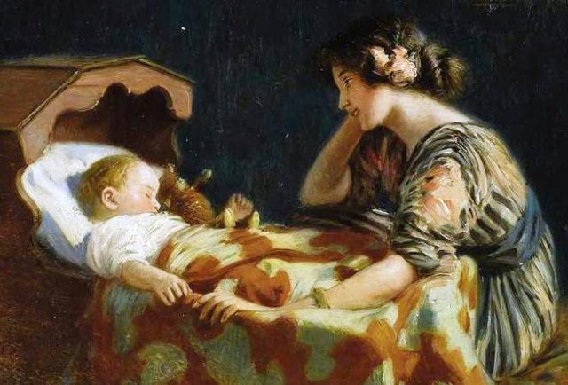
Ролан Быков писал: "Колыбельная песня - это то, что устанавливает глубинную связь между матерью и ребенком. Колыбельная песня входит в кодовую систему прикосновений, всего того, что называется системой досознательных отношений, чрезвычайно важных, закладывающих основу будущей морали, будущей доброты".
Колыбельные песни - удивительный дар прошлого. Созданные в веках, передавались они из поколения в поколение, дошли и до нашего времени.
Давно, очень давно родились колыбельные песни. Колыбельная песня выбирает нас самая первая. Это ниточка из взрослого мира в мир ребенка.
Когда мамы поют колыбельные песни, дети быстрее засыпают.
Ребенку становится спокойнее, и ему снятся хорошие сны.
Ребенок быстрее забывает свои беды, когда его укладывают спать с лаской: именно ласка передается с колыбельной песней, пусть ребенок еще не слышит, но чувствует любовь, ласку, нежность мамы.
Дети, которым поют в детстве песни, вырастают более нежными, добрыми.
От того, какие песни пела ребенку мать, и пела ли она их вообще, зависит характер маленького человека, его физическое здоровье, степень развития.
Слушая колыбельные песни, малыш защищает свою психику от стрессов и эмоциональной неустойчивости.
Недавно ученые провели эксперимент: на группе добровольцев изучили влияние различных медикаментозных средств и колыбельных песен на качество сна. Мелодии оказались намного эффективнее медикаментов: после их прослушивания сон у испытуемых был крепким и глубоким. Музыка — лучший психотерапевт. Когда человек засыпает под нежные мелодии, он всю ночь видит хорошие сны.
Немецкие медики, изучавшие колыбельные со своих позиций, утверждают: если перед операцией пациенту дают прослушать колыбельную песню, необходимая доза анестезии снижается вдвое.
Пение колыбельной песни матерью включает механизм успокоения, расслабления и засыпания у детей. Колыбельные песни — это заговоры-обереги, основанные на магической силе воздействия слова и музыки, на их способности успокоить, уберечь, охранить.
Современные мамы… Все расписано по часам, и ребенок живет строго по расписанию. Сейчас мамы если и поют своему ребенку колыбельные песни, то только для того, чтобы уложить его спать. А часто вместо колыбельной просто ставится тихая музыка, или ребенок засыпает под звук телевизора. В современном мире, где магазины завалены развивающими игрушками, мало кто из мам понимает важность колыбельной как средства развития ребенка и общения с ним.
Между тем специалисты утверждают: дети, которым в детстве не пели колыбельные песни, менее успешны в жизни и чаще страдают психическими расстройствами. Психологи проводили исследование, в ходе которого наблюдали за двумя группами детей. Малышам из первой группы мамы пели колыбельные песни, малышам из второй вместо колыбельных просто включали спокойную музыку. Результаты оказались неожиданными и впечатляющими. Дети из первой группы были более спокойными, послушными, интеллектуально развитыми. Психологи объясняют такие результаты несколькими причинами. Одна из самых важных - это установление особых эмоциональных отношений между мамой и малышом. Ведь мама, убаюкивая ребенка, оставляет далеко от его колыбели все накопившиеся за день тревоги и волнения, полностью обращена к нему, передает ему свои тепло и нежность, ласково поглаживает малыша. Малыш воспринимает её интонации, тембр её голоса, такой родной и любимый, который дает ему чувство тепла и защищенности, очень важные для завершения дня и спокойного сна. Поэтому если мама не уверена в своих музыкальных способностях, это не повод лишать малыша колыбельных песен перед сном. Несравнимо более важен эмоциональный посыл, который она направляет ребенку.
Интересно, что колыбельные песни всех народов мира имеют схожие черты: высокий тембр, медленный темп и характерные интонации. Но в песне каждого народа много своих "секретов": в них заключается своя философия и свой взгляд на жизнь, ударения в словах подчиняются своему ритмическому рисунку, они отражают обобщенную модель мироздания своего народа, по которой ребенок в первый раз знакомится с миром.
